Информационно-статистический обзор
рассмотренных в декабре 2021 года обращений, запросов информации
и сообщений граждан, объединений граждан, в том числе юридических лиц,
поступивших в адрес Главы Барабинского района Новосибирской области
и в администрацию Барабинского района Новосибирской области,
а также результатах рассмотрения обращений и принятых по ним мерах

Рассмотрение письменных и личных обращений, устных сообщений и запросов граждан, объединений граждан, в том числе юридических лиц, поступивших в адрес Главы Барабинского района Новосибирской области и в администрацию Барабинского района Новосибирской области организовано в соответствии с Конституцией Российской Федерации, действующим федеральным и областным законодательством, муниципальными правовыми актами администрации Барабинского района Новосибирской области.

Организацию работы по объективному, всестороннему и своевременному рассмотрению обращений граждан осуществляет общественная приемная Главы Барабинского района Новосибирской области.

В декабре 2021 года в адрес Главы Барабинского района Новосибирской области
и в администрацию Барабинского района Новосибирской области через общественную приемную Главы Барабинского района Новосибирской области поступило 14 обращений
(в ноябре 2021 года - 3; в декабре 2020 года - 12), в том числе:
- письменных обращений - 14 (в ноябре 2021 года - 3; в декабре 2020 года - 12);
- устных обращений на личных приемах Главы Барабинского района Новосибирской области, заместителей Главы администрации - 0 (в ноябре 2021 года - 0; в декабре 2020 года – 0);
- обращений к руководителю общественной приемной Главы Барабинского района Новосибирской области - 0 (в ноябре 2021 года - 0; в декабре 2020 года – 0);
- устных сообщений и запросов в справочную телефонную службу общественной приемной Главы Барабинского района Новосибирской области - 0 (в ноябре 2021 года - 0; в декабре 2020 года – 0).

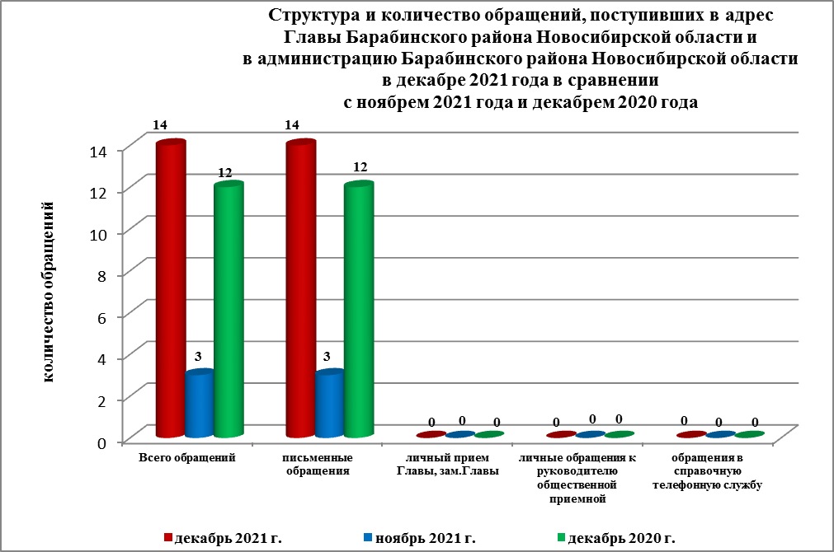

Все обращения, сообщения, запросы граждан, организаций и общественных объединений регистрируются в единой системе электронного документооборота и делопроизводства Правительства Новосибирской области.
В декабре 2021 года общее количество письменных и личных обращений, устных сообщений и запросов увеличилось на 367% (на 11 обращений) в сравнении с ноябрем 2021 года и на 17% (на 2 обращения) в сравнении с декабрем 2020 года.
В 14 обращениях содержатся 14 вопросов (в ноябре 2021 года - 3 (4 вопроса); в декабре 2020 года - 12 (13 вопросов), относящихся к тематическим разделам:
- экономическая сфера - 8 (57% от общего количества вопросов) (в ноябре 2021 года - 1 (25%); в декабре 2020 года - 0);
- жилищно-коммунальная сфера - 6 (43%) (в ноябре 2021 года - 2 (50%); в декабре 2020 года – 9 (69%);
- государство, общество, политика - 0 (в ноябре 2021 года - 1 (25%); в декабре 2020 года – 2 (15%);
- социальная сфера - 0 (в ноябре 2021 года - 0; в декабре 2020 года – 1 (8%);
- оборона, безопасность, законность - 0 (в ноябре 2021 года - 0; в декабре 2020 года – 1 (8%).

Письменные обращения
В декабре 2021 года в администрацию Барабинского района Новосибирской области поступило 14 письменных обращений (в ноябре 2021 года - 3; в декабре 2020 года - 12).
Количество письменных обращений в декабре 2021 года увеличилось на 367% (на 11 обращений) в сравнении с ноябрем 2021 года и на 17% (на 2 обращения) в сравнении
с декабрем 2020 года.

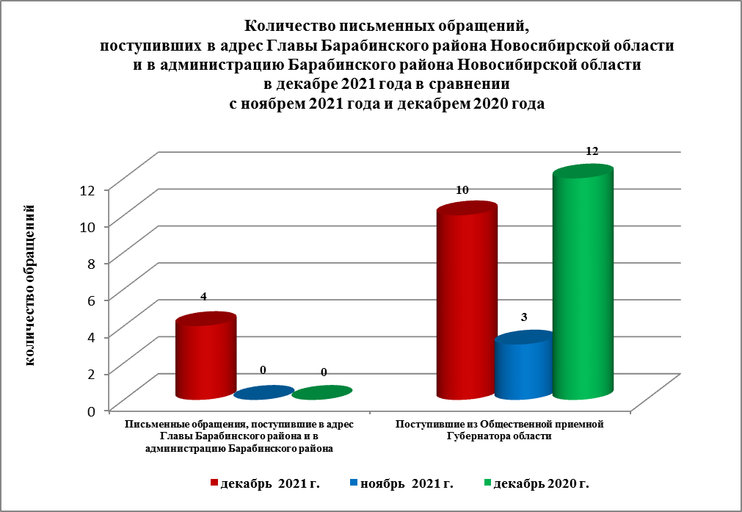

По видам письменные обращения подразделяются на:
- заявления - 14 (100%) (в ноябре 2021 года - 3 (100%); в декабре 2020 года - 11 (92%);
- запросы - 0 (в ноябре 2021 года - 0; в декабре 2020 года – 1 (8%).

14 письменных обращений содержат 14 вопросов (в ноябре 2021 года - 3 (4 вопроса);
в декабре 2020 года - 12 (13 вопросов), относящихся к тематическим разделам:
- экономическая сфера (маршруты автобусов, отсутствие топлива на складах, состояние автодорог, отлов безнадзорных животных) - 8 (57% от общего количества вопросов)
(в ноябре 2021 года - 1 (25%); в декабре 2020 года - 0);
- жилищно-коммунальная сфера (предоставление услуг по теплоснабжению, обеспечение топливом населения района, индивидуальное жилищное строительство, жилищные споры) - 6 (43%) (в ноябре 2021 года - 2 (50%); в декабре 2020 года – 9 (69%);
- государство, общество, политика - 0 (в ноябре 2021 года - 1 (25%); в декабре 2020 года – 2 (15%);
- социальная сфера - 0 (в ноябре 2021 года - 0; в декабре 2020 года – 1 (8%);
- оборона, безопасность, законность - 0 (в ноябре 2021 года - 0; в декабре 2020 года – 1 (8%).

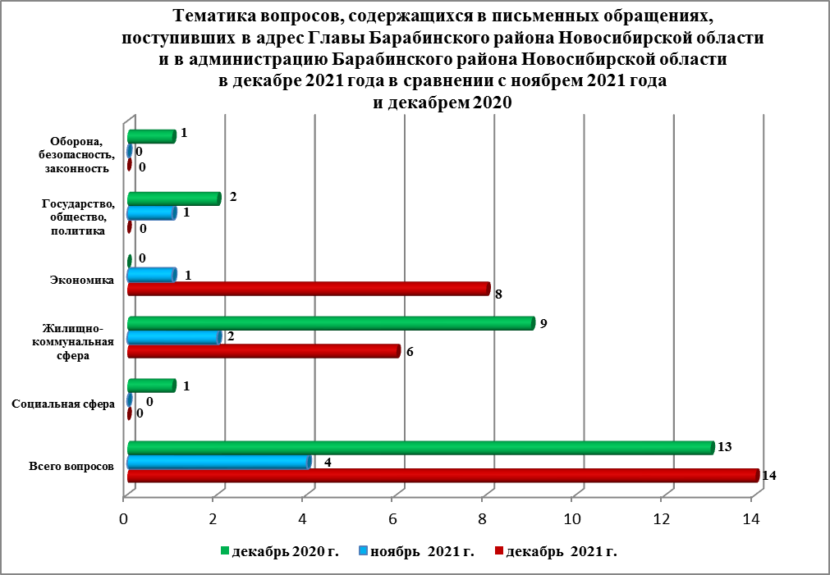

Контроль за своевременным, объективным и полным рассмотрением обращений осуществляют заместители Главы администрации Барабинского района Новосибирской области, руководитель общественной приемной. Обращение снимается с контроля Главой Барабинского района Новосибирской области в том случае, если дан полный и объективный ответ, подписанный Первым заместителем, заместителями Главы администрации или руководителем структурного подразделения администрации.

По результатам рассмотрения вопросов, содержащихся в письменных обращениях:
- поддержано (предложение признано целесообразным, заявление или жалоба - обоснованными и подлежащими удовлетворению) - 1 (7%) (в ноябре 2021 года - 1 (25%);
в декабре 2020 года - 1 (8%), в том числе приняты меры (фактически реализованные предложения, фактически удовлетворенные заявления или жалобы) - 1 (7%) (в ноябре 2021 года - 1 (25%); в декабре 2020 года - 1 (8%);
- разъяснено - 13 (93%) (в ноябре 2021 года - 3 (75%); в декабре 2020 года - 12 (92%).

Личный приём граждан
В соответствии с постановлением Главы Барабинского района Новосибирской области от 24.04.2018 № 420 «Об организации личных приёмов граждан в администрации Барабинского района» установлен единый день личного приёма граждан Главой Барабинского района Новосибирской области, заместителями Главы администрации Барабинского района Новосибирской области - каждая пятница месяца с 14.00 до 17.00.
В декабре 2021 года на личный приём к Главе Барабинского района Новосибирской области граждане не обращались (в ноябре 2021 года - 0; в декабре 2020 года – 0).

Администрация Барабинского района Новосибирской области готова в постоянном режиме применять систему личного приема граждан на базе специального программного обеспечения по проведению личного приема в режиме видео-конференц-связи, аудио-связи (СПО УАРМ ОДПГ). В декабре 2021 года личный прием в режиме видео-конференц-связи не проводился.

Устные сообщения и запросы в справочную телефонную службу общественной приёмной Главы Барабинского района Новосибирской области
В декабре 2021 года в справочную телефонную службу сообщения и запросы не поступали (в ноябре 2021 года - 0; в декабре 2020 года – 0).

С 01.09.2017 года в администрации Барабинского района Новосибирской области внедрена система приёма и обработки в реальном режиме времени электронных сообщений, поступивших в форме смс-сообщений по справочному телефонному номеру справочной телефонной службы администрации Барабинского района Новосибирской области.
В декабре 2021 года смс-сообщения в администрацию Барабинского района Новосибирской области не поступали.

Приём граждан руководителем
общественной приёмной Главы Барабинского района Новосибирской области
В декабре 2021 года к руководителю общественной приёмной Главы Барабинского района Новосибирской области граждане не обращались (в ноябре 2021 года - 0; в декабре 2020 года - 0).

Контроль за соблюдением порядка рассмотрения обращений, оказание методической помощи в организации работы с обращениями, запросами информации
По состоянию на 10.01.2022 года в администрации Барабинского района Новосибирской области обращений, поставленных на контроль общественной приемной Главы Барабинского района Новосибирской области, с истекшими сроками рассмотрения нет.

